**Оглавление**

ООО «БИЗНЕС ИТ»

г.Ставрополь 2025г.

Руководство по установке

Релиз 3.1.3.0

Автоматизированная система  
 «Электросбыт: Расчеты с населением»

1 Установка и запуск 3

1.1 Требования к системе 3

1.2 Установка программы и информационной базы 3

# Установка и запуск

Программа представляет собой совокупность платформы «1С:Предприятие 8» и конфигурации «Электросбыт: Расчеты с населением». Платформа «1С:Предприятие 8» выполняет общие функции (управляет работой конфигурации, обеспечивает доступ к данным), а в конфигурации определены все возможные структуры хранимых данных и правила их обработки для конкретной программы. Ваши данные будут храниться в информационной базе, которая создаётся на основе конфигурации.

На компьютере, на котором предполагается использовать конфигурацию, уже должна быть установлена платформа «1С:Предприятие 8». На основе конфигурации можно создать произвольное количество информационных баз, причем в состав каждой информационной базы будет включена копия исходной конфигурации.

Информационные базы можно копировать, как обычные файлы. Такая возможность полезна для разных целей:

* перенос информационной базы с компьютера на компьютер;
* резервное копирование;
* создание учебных, пробных или экспериментальных инфомационных баз, предварительно заполненных учетными данными.

## Требования к системе

Конфигурацию «Электросбыт:Расчеты с населением» можно установить только при наличии технологической платформы «1С:Предприятие 8». Конфигурация предназначена для работы с версией «1С:Предприятие 8» не ниже 8.3.25.

Требования для конфигурации описаны по на сайте <http://v8.1c.ru/requirements/>

## Установка программы и информационной базы

1. Из файла поставки запустить файл setup.exe
2. В появившемся окне нажимаем кнопку «Далее»

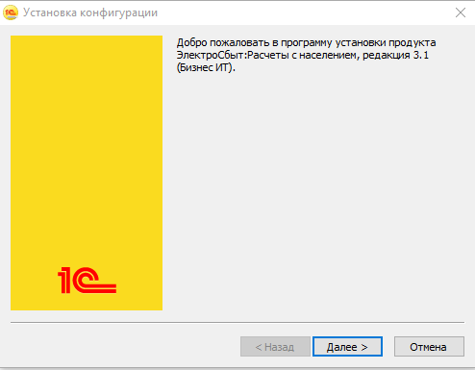

1. Укажите каталог хранения шаблонов конфигурации

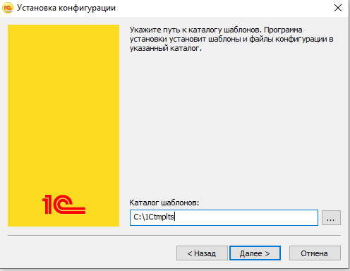

1. Дождитесь окончания процедуры установки

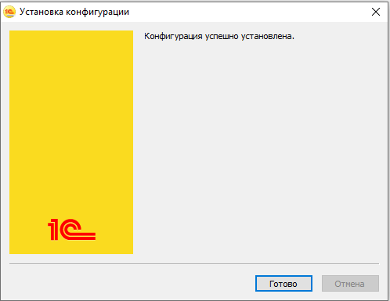

1. Запустить программу «1С: Предприятие». В открывшемся списке баз нажать «Добавить»

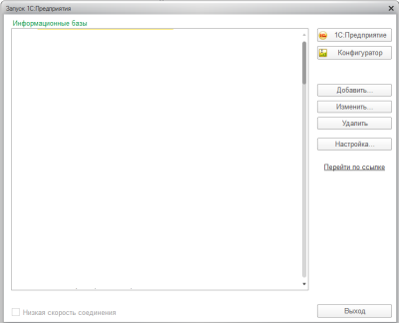

1. В открывшемся окне выбрать пункт меню «Создание новой информационной базы»

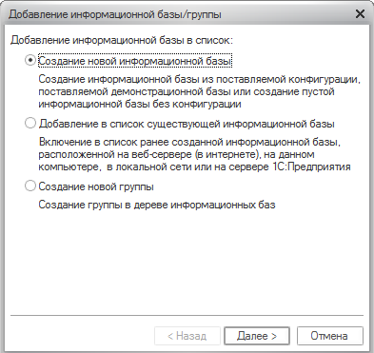

1. В списке установленных шаблонов выбрать пункт «Бизнес ИТ» «Электросбыт:Расчеты с населением 3.1»

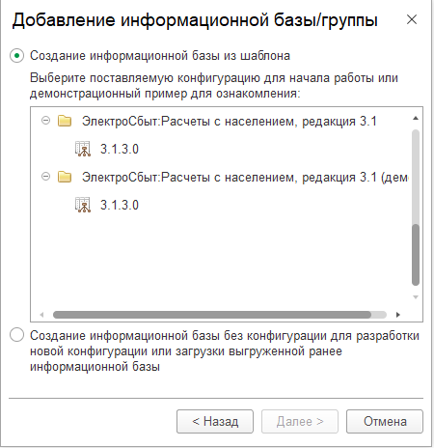

1. Указать название базы (под этим именем база будет в списке информационных баз) указать расположение информационной базы (на сервере или на данном компьютере)

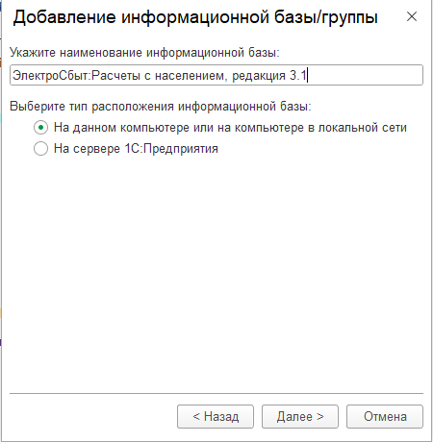

1. Укажите расположение информационной базы.

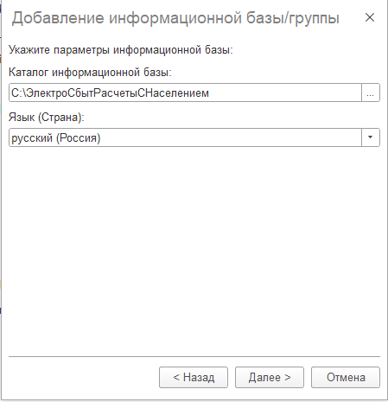

1. В случае необходимости можете указать дополнительные настройки и нажать кнопку «Готово».



1. Информационная база появится в списке баз

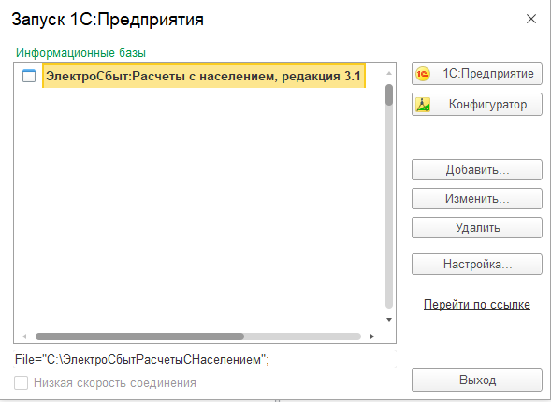

Дальше можно заходить в базу и начинать работу, нажав на кнопку «1С:Предприятие».

Контактные данные технического специалиста:

Гончаров Максим Владимирович

+7-8652-991-000, доб. 131

e-mail: [maxim@biz-it.ru](mailto:maxim@biz-it.ru)